**今日动态**

**第十一周 11月11日 星期一 晴**

1. **晨间来园**

出勤：今日来园17人。

1. 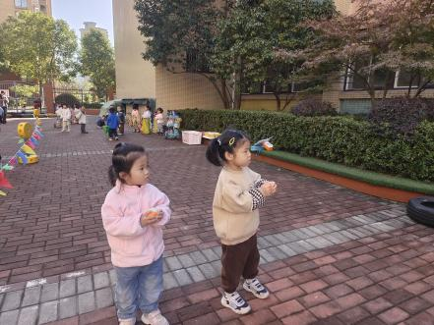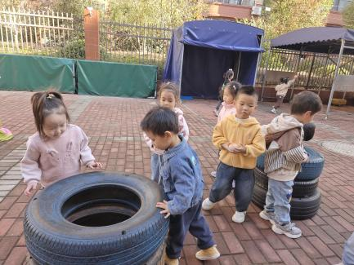**户外活动**

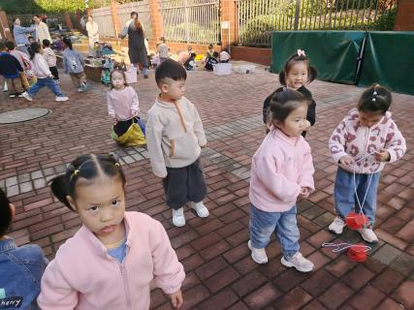

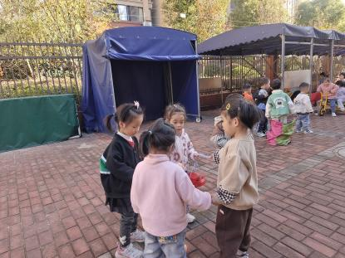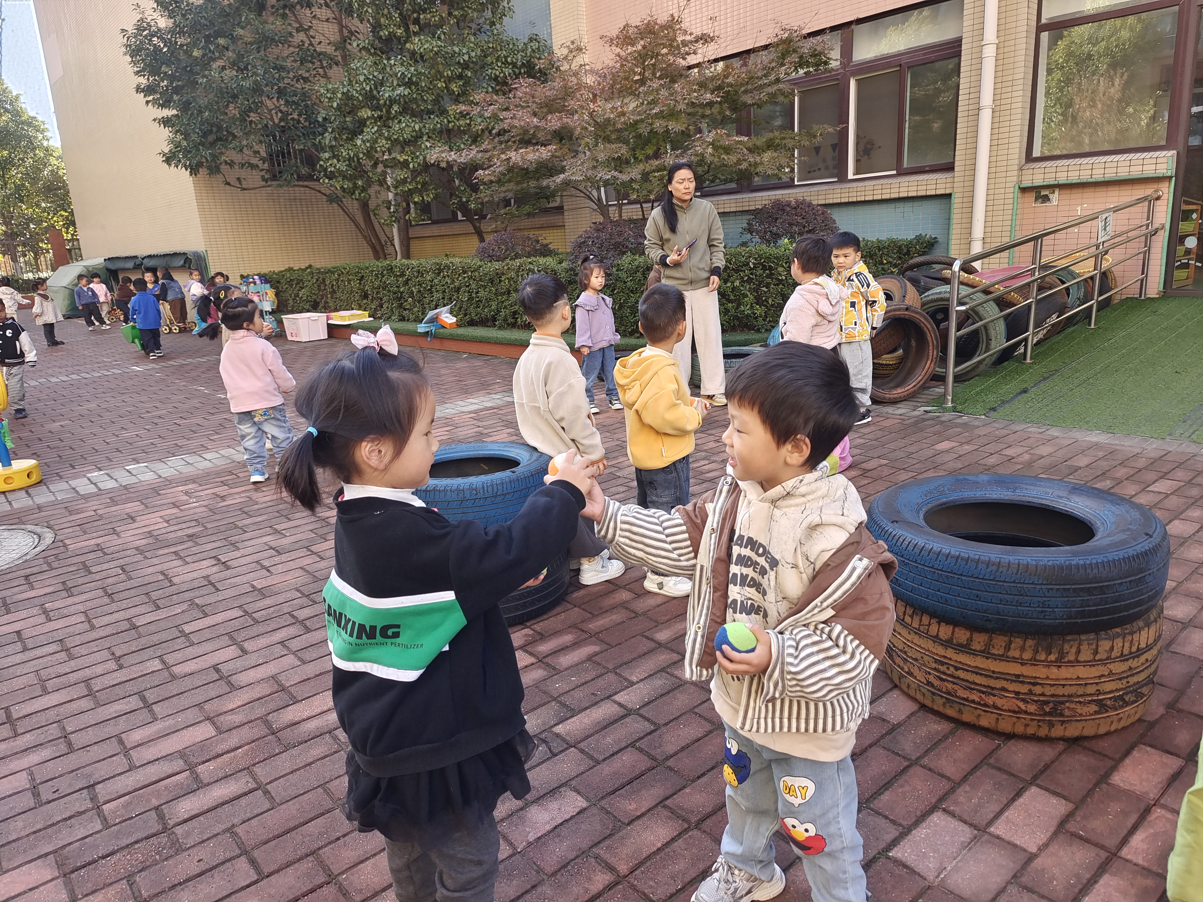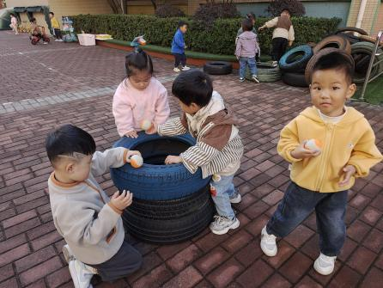

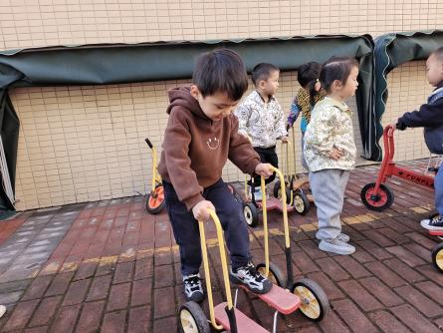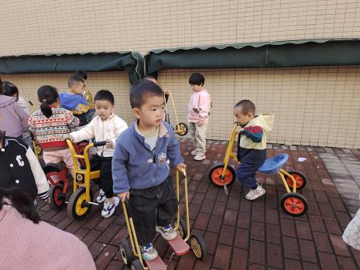

今天我们是户外混班。小朋友们都去到了自己想玩的区域。

1. **集体活动**

美术：棉签画：菊花。这是一节用棉签画菊花的美术活动。棉签画是用棉签蘸取颜料，在画纸上进行创作的一种画种，它的工具包括棉签、颜料和纸。 活动中选取三种有代表性的菊花特征：曲线像豆芽形的、椭圆形的、长短直线型的，让幼儿通过自己的创作，发现菊花的美。美术活动棉签画《菊花》主要是让幼儿通过画菊花，来了解菊花的其他特征，利用棉签这个生活中最常见的物品，来引导幼儿用大拇指、食指、中指捏紧棉签的中部，将棉花部分蘸上颜料在画纸上进行作画，先画一个点来表示花心，沿着花心，从里往外的开始画花瓣，可以用：直线、曲线、椭圆形等形式来表示。用棉签画的形式来表现菊花，增加[幼儿](http://www.eduzhai.net/youer/" \t "http://www.eduzhai.net/youer/359/442/_blank)生活体验的力度，从而感受不同材料作画的乐趣。

1. **温馨提示**

秋天是一个容易感染各种疾病的季节，家长们请注意加强孩子的日常保健工作。随着气温逐渐下降，空气变得干燥，孩子们的免疫力可能会有所下降，因此需要特别注意预防感冒、流感等呼吸道疾病。建议家长们为孩子准备合适的衣物，适时增减，以适应天气变化。同时，保持室内空气流通，勤洗手，多喝水，保证充足的睡眠，增强孩子的身体抵抗力。此外，幼儿园也会加强卫生管理，定期消毒，确保孩子们在一个安全、健康的环境中成长。